**EJERCICIO** **7**

fun main() {

var num1 = 9

var num2 = 6

var res1=num1 > num2

var res=num1 == num2

println("$num1 es mayor que $num2 = $res1")

println("$num1 es igual que $num2 = $res")

}

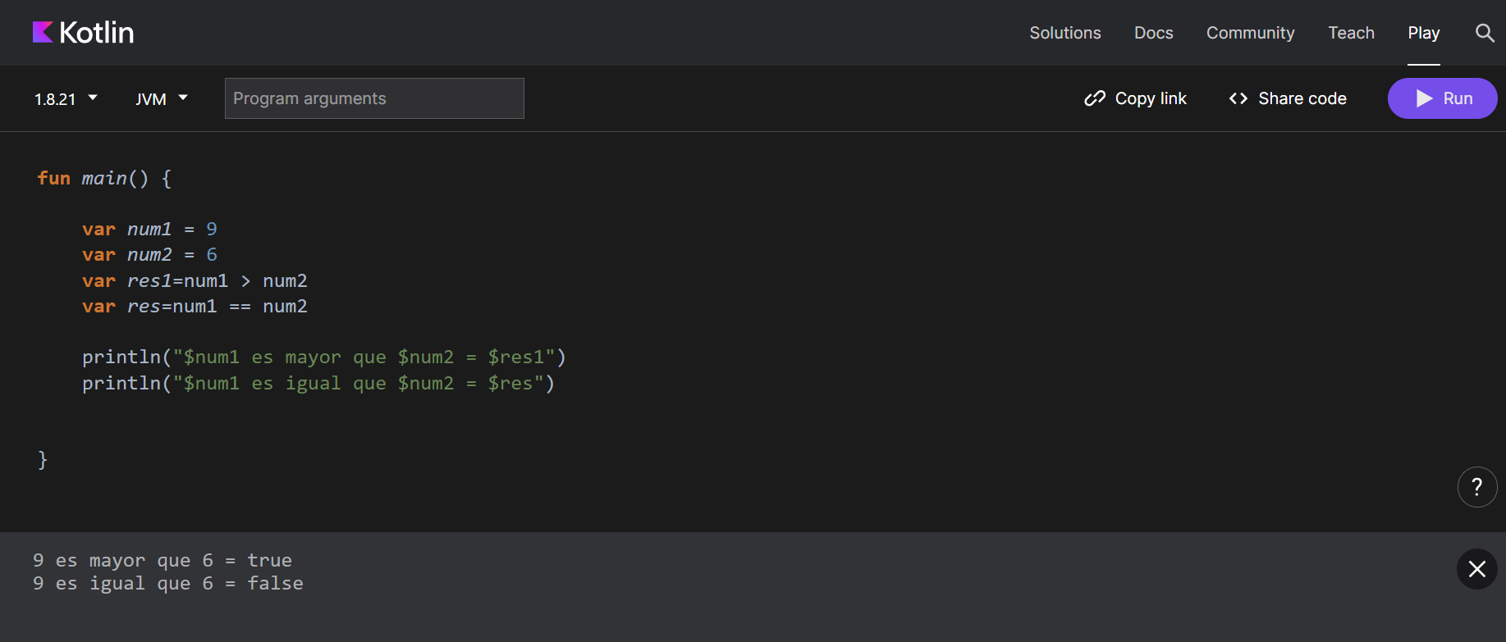

**EJERCICIO 8**

fun main() {

var num1 = 25

var num2 = 80

var res1=(num1>num2) && (num2>num1)

var res2=(num1>num2) || (num2>num1)

println("($num1>$num2) %% ($num2>$num1) = $res1")

println("($num1>$num2) || ($num2>$num1) = $res2")

}

